Відділ освіти молоді та спорту Білогірської районної державної адміністрації.
Районний методичний кабінет

Міщук В. Р.

Календарне планування
уроків трудового навчання
7 клас
Посібник для вчителя

2015
Міщук Володимир Ростиславович

Календарне планування
уроків трудового навчання
7 клас
Посібник для вчителя

Білогір’я 2015

Рецензенти: Гуменюк Олег Ростиславович,старший вчитель, вчитель трудового навчання Білогірського НВК

Схвалено радою білогірського районного методичного кабінету, протокол №3 від 15.03.2015

Авторський колектив:
Міщук Володимир Ростиславович – керівник динамічної групи, вчитель трудового навчання Воробіївської ЗОШ I-II ступенів
Колісецький В. О., Сікорський Є. В., Перепелиця Т. В.

У посібнику міститься календарне планування обов’язкової для вивчення складової нової навчальної програми з трудового навчання для 7 класу. (блок №1) Розроблені зразки практичних робіт до уроків, а також технологічні картки для виготовлення виробів із деревини. Посібник може бути використаний вчителями трудового навчання загальноосвітніх шкіл
ПОЯСНЮВАЛЬНА ЗАПИСКА
Головною метою трудового навчання є формування технологічно освіченої особистості, підготовленої до самостійного життя і активної перетворювальної діяльності в умовах сучасного високотехнологічного, інформаційного суспільства для реалізації творчого потенціалу учнів.
Зміст предмета має чітко виражену прикладну спрямованість і реалізується переважно шляхом застосування практичних методів і форм організації занять.
Завданнями трудового навчання є:
- формування цілісного уявлення про матеріальне виробництво, роль техніки, проектування і технологій у розвитку суспільства;
- набуття учнями досвіду провадження технологічної діяльності, партнерської взаємодії і ціннісних ставлень до трудових традицій;
- формування технологічних умінь і навичок учнів;
- ознайомлення учнів із виробничим середовищем, традиційними, сучасними і перспективними технологіями обробки матеріалів, декоративно-ужитковим мистецтвом;
- формування здатності розвивати надбання рідної культури з використанням засобів декоративно-ужиткового мистецтва;
- сприяння усвідомленню учнями значущості ролі технологій як практичного втілення наукових знань;
- реалізація здібностей та інтересів учнів у сфері проектно-технологічної діяльності та технічної творчості;
- прилучення учнів до надбань української культури через практичне вивчення традиційних ремесел та різних видів декоративно-ужиткового мистецтва;
- створення умов для самореалізації та професійного самовизначення кожного учня;
- оволодіння вміннями оцінювати власні результати предметно-перетворювальної діяльності та рівня сформованості ключових і предметних компетентностей.
Навчальна програма з трудового навчання для 5 – 9 класів розроблена відповідно до вимог Державного стандарту базової та повної загальної середньої освіти, затвердженого постановою Кабінету Міністрів України № 1392 від 23 листопада 2011 р. та Типових навчальних планів загальноосвітніх навчальних закладів ІІ ступеня затверджених наказом Міністерства освіти і науки, молоді та спорту України від 03.04.2012 № 409, відповідно до яких на вивчення трудового навчання в усіх загальноосвітніх навчальних закладах відводиться у 7 класі 1 год на тиждень.
Програма характеризується спрямованістю на реалізацію принципу варіативності, який передбачає планування навчального матеріалу відповідно до матеріально-технічного та кадрового забезпечення навчального процесу, віково-статевих особливостей учнів та їхніх інтересів.
Навчальна програма забезпечує:
- безперервність, єдність і наступність між початковою та старшою школою;
- розвивальний характер і прикладну спрямованість навчального процесу;
- формування технічно та технологічно грамотної особистості.
Трудове навчання у 7 класі базується на практичній діяльності учнів.
На кожному уроці має бути практична робота. Її зміст визначається вчителем самостійно залежно від теми уроку та виду робіт, що виконуватимуться під час уроку. Засвоєння теоретичного матеріалу доцільно проводити під час практичних робіт, не витрачаючи на це окремого навчального часу. Однак, не виключається можливість проведення уроків засвоєння нових знань, під час яких учитель може розкрити навчальний матеріал усього модуля, або його окремої частини. Такі уроки в навчальному процесі можуть бути поодинокими.
Під час роботи у навчальній майстерні на кожному уроці треба звертати увагу на дотримання учнями правил безпечної роботи, виробничої санітарії й особистої гігієни, навчати їх тільки безпечних прийомів роботи, ознайомлювати із заходами попередження травматизму.
Навчальна програма містить обов’язкову для вивчення складову та варіативну складову.
Результатом діяльності учнів при вивченні кожного блока обов’язкової для вивчення складової програми модуля має бути виріб, а будь-якого варіативного модуля – проект. Резерв часу, передбачений програмою, вчитель може використати на підсилення окремих складових навчальної програми на свій вибір.
Обов’язкова для вивчення складова
Обов’язкова для вивчення складова обирається школою із запропонованих блоків залежно від умов поділу на групи хлопців і дівчат, кадрового забезпечення та інтересів учнів.

7 клас
Блок 1. Технологія виготовлення виробів із деревини | Блок 2. Технологія виготовлення виробів в’язаних гачком

Кожен блок обов’язкової для вивчення складової містить чотири розділи:
• Основи матеріалознавства.
• Технологія виготовлення виробів.
• Основи техніки, технологій і проектування.
• Технологія побутової діяльності.
Під час вивчення розділу «Основи матеріалознавства» учні ознайомляться з тими матеріалами та їх властивостями, які будуть використовувати в роботі під час освоєння обраного блоку.
Розділ «Технологія виготовлення виробів» є основним у кожному блоці. Під час його вивчення учні ознайомлюються з послідовністю виготовлення виробу, операціями, інструментами, пристосуваннями, які при цьому застосовуються, виготовляють виріб.
Розділ «Основи техніки, технологій і проектування» ознайомлює учнів із технікою, механізмами, машинами, сучасними технологіями та процесами.
В цьому розділі також передбачено вивчення основ проектної діяльності, яка буде впроваджуватися при вивченні варіативних модулів. Вивчення теми «Основи проектної діяльності» можливе за двома варіантами: 1) останньою темою обов’язкової для вивчення складової, після якої відразу планується вивчення варіативних модулів; 2) під час освоєння варіативних модулів.
Для набуття учнями корисних навичок під час навчального процесу програмою передбачено розділ «Технологія побутової діяльності». Особливість цього розділу полягає в тому, що кожна його тема може вивчатися в будь-який час не порушуючи при цьому календарний план. Це може бути після закінчення розділу, блоку чи модуля; перед закінченням чи на початку четверті, семестру, навчального року; у випадках, коли учні з тих чи інших причин (багато відсутніх, непідготовлені до уроку, релігійні чи шкільні свята тощо) не можуть виконати заплановану роботу.
Порядок вивчення розділів і тем обов’язкової для вивчення складової визначено навчальною програмою.

Варіативна складова
Освоєння варіативних модулів здійснюється на основі проектно-технологічної діяльності. Варіативні модулі обираються залежно від матеріально-технічного та кадрового забезпечення навчального процесу, бажання учнів, регіональних традицій. Варіативні модулі розроблено 7 класу. Освоєння варіативних модулів відбувається за окремо розробленими програмами до них. У 7 класі вивчається по 1 варіативному модулю, кожен в обсязі 16 год.
Так само, будь-який варіативний модуль для 7 класі можна обрати лише один раз у 7, 8 чи 9 класі.
Вся проектна документація (зображення виробу, розрахунок матеріалів, послідовність виготовлення тощо) учнями 7 класу виконується в робочих зошитах.
Перелік варіативних модулів для 7класу
Технологія виготовлення виробів, в’язаних гачком.
Технологія виготовлення виробів, в’язаних спицями.
Технологія виготовлення швейних виробів (машинним способом).
Технологія оздоблення одягу.
Технологія виготовлення виробів у техніці «макраме».
Технологія оздоблення виробів мережками.
Технологія оздоблення виробів гладьовими швами.
Технологія оздоблення виробів українською народною вишивкою.
Технологія виготовлення виробів, вишитих бісером.
Технологія вирощування рослин та догляд за ними.
Технологія природного землеробства.
Технологія заготівлі та зберігання продуктів.
Технологія приготування страв. Традиції української національної кухні.
Технологія плетіння виробів із лози.
Технологія плетіння виробів із соломи.
Технологія виготовлення виробів із шкіри.
Технологія виконання електротехнічних робіт.
Технологія оздоблення виробів із деревини різьбленням.
Технологія оздоблення виробів інтарсією, інкрустацією.
Технологія оздоблення виробів із деревини мозаїкою.
Технологія виготовлення виробів із деревини (з використанням ручних способів обробки).
Технологія виготовлення виробів із деревини (способом токарної обробки).
Технологія виготовлення виробів із сортового прокату (з використанням ручних способів обробки).
Технологія виготовлення виробів із металу (способом токарної обробки).

СХЕМА РОЗПОДІЛУ НАВЧАЛЬНОГО МАТЕРІАЛУ

7 клас

Обов’язкова для вивчення складова. (16 год)

- Технологія виготовлення виробів із деревини (16 год)

Варіативна складова. Один модуль (16 год)

Варіативний модуль (16 год)

Резерв часу (3 год)

7 клас
Блок 1. Технологія виготовлення виробів із деревини
Тематичний план
№ п/п |  | Розділ і тема | Кількість годин
 | Обов’язкова для вивчення складова |  | 16
1 |  | Розділ 1. Основи матеріалознавства | (2)
 |  | Тема 1.1. Види конструкційних матеріалів. Деревина | 1
 |  | Тема 1.2. Властивості деревини. Добір матеріалу для виготовлення виробу | 1
2 |  | Розділ 2. Технологія виготовлення виробів із деревини | (10)
 |  | Тема 2.1. Елементи графічної грамоти | 2
 |  | Тема 2.2. Технологія розмічання заготовки | 1
 |  | Тема 2.3. Технологія пиляння деревини | 1
 |  | Тема 2.4. Технологія стругання деревини | 2
 |  | Тема 2.5. Технологія розмічання шипового з’єднання | 1
 |  | Тема 2.6. Технологія виготовлення шипового з’єднання | 2
 |  | Тема 2.7. Підготовка до оздоблення та оздоблення виробу | 1
3 |  | Розділ 3. Основи техніки, технологій і проектування | (2)
 |  | Тема 3.1. Сучасні методи обробки деревини | 1
 |  | Тема 3.2. Основи проектної діяльності | 1
4 |  | Розділ 4. Технологія побутової діяльності | (2)
 |  | Тема 4.1. Основи технології малярних робіт | 1
 |  | Тема 4.2. Технологія кріплення настінних предметів Практична робота. | 1
 |  | Варіативна складова | 16
5 |  | Варіативний модуль | 16
6 |  | Резерв часу | 3
 |  | Разом | 35

Календано-поурочне планування
№ п/п | Дата | К-сть год | Тема уроку. | Практична робота. | Зміст навчального матеріалу | Державні вимоги до рівня загальноосвітньої підготовки учнів
1 |  | 2 | Розділ 1. Основи матеріалознавства
 |  | 1 | Тема 1.1. Види конструкційних матеріалів. Деревина | Види та призначення пломатералів. (Додаток 1) | - Деревина як конструкційний матеріал.  - Пиломатеріали, способи отримання. Їх види та призначення |  | Учень:  характеризує деревину як конструкційний матеріал;  називає види пиломатеріалів
 |  | 1 | Тема 1.2. Властивості деревини. Вибір матеріалу для виготовлення виробу. | Вибір деревини для виготовлення виробу. (Додаток 2) | - Вплив вологості, механічних і технологічних властивостей на вибір деревини для виготовлення виробів.  - Дефекти деревини.  - Вибір деревини для виготовлення виробу |  | Учень:  характеризує властивості деревини;  називає дефекти деревини;  вибирає деревину для виготовлення виробу з урахуванням вимог до деревних матеріалів

2 |  | 10 | Розділ 2. Технологія виготовлення виробів із деревини
 |  | 1 | Тема 2.1. Елементи графічної грамоти | Виконання графічного зображення обраного об’єкта праці. (Додаток 3) | - Поняття про проекціювання.  - Виконання графічного зображення обраного об’єкта праці | Учень:  пояснює поняття проекціювання; обґрунтовує необхідність та достатність виглядів виробу на кресленні;  виконує графічне зображення виробу
 |  | 1 | Тема 2.1. Елементи графічної грамоти | Виконання графічного зображення обраного об’єкта праці (Додаток 4) | - Вигляди виробів на кресленні.  - Виконання графічного зображення обраного об’єкта праці
 |  | 1 | Тема 2.2. Технологія розмічання заготовки | Розмічання заготовок із деревини.  (Додаток 5) | - Послідовність виготовлення виробу. Інструменти для розмічання.  - Прийоми вимірювання заготовок із пиломатеріалів та їх розмічання.  - Припуски на обробку пиломатеріалів.  - Економне використання матеріалів | Учень:  здійснює підготовку заготовки до роботи;  називає інструменти для розмічання;  виконує розмічання заготовок із деревини

 |  | 1 | Тема 2.3. Технологія пиляння деревини | Пиляння деревини. (Додаток 6) | - Інструменти для пиляння деревини.  - Будова ножівки. Форма зубців ножівки.  - Розведення та заточування зубців.  - Пиляння вздовж і впоперек волокон.  - Припуски на пиляння.  - Прийоми запилювання.  - Стусло та його застосування | Учень:  підбирає ножівки для різних видів пиляння;  виконує запилювання та пиляння;  дотримується припусків для пиляння
 |  | 1 | Тема 2.4. Технологія стругання деревини | Підготовка рубанка до роботи. Чорнове стругання деревини. (Додаток 7) | - Технологічний процес стругання деревини.  - Підготовка рубанка до роботи.  - Поняття про утворення стружки.  - Інструмент для стругання (рубанок, шерхебель). | Учень:  розрізняє та називає інструменти для стругання;  готує рубанок до роботи;  виконує і дотримується прийомів стругання;  перевіряє якість стругання
 |  | 1 | Тема 2.4. Технологія стругання деревини | Підготовка рубанка до роботи. Чистове стругання деревини. Додаток 8) | - Прийоми стругання фаски, крайки, пласті.  - Перевірка якості стругання (на просвіт)

 |  | 1 | Тема 2.5. Технологія розмічання шипового з’єднання | Розмічання шипового з’єднання.  (Додаток 9) | - Види з’єднань.  - Шипові з’єднання.  - Розмічання шипового з’єднання.  - Послідовність виготовлення одинарного шипового з’єднання | Учень:  характеризує види шипових з’єднань;  розраховує шипове з’єднання;  виконує розмічання шипових з’єднань
 |  | 1 | Тема 2.6. Технологія виготовлення шипового з’єднання | Виготовлення шипового з’днання. (Додаток 10) | - Запилювання.  - Довбання деревини.  - Долота і стамески, їх призначення.  - Глухі та наскрізні отвори.  - Прийоми роботи столярним інструментом під час виготовлення шипових з’єднань. | Учень:  називає послідовність виконання одинарного шипового з’єднання;  виконує технологічні операції виготовлення шипового з’єднання з дотриманням прийомів безпечної праці
 |  | 1 | Тема 2.6. Технологія виготовлення шипового з’єднання | Виготовлення шипового з’днання. (Додаток 11) | - Припасування елементів шипового з’єднання.  - Затискні пристрої: струбцини, гвинтовий прес, їх використання в столярній справі.  - Прийоми роботи столярним інструментом під час виготовлення шипових з’єднань.
 |  | 1 | Тема 2.7. Технологія підготовки до оздоблення та оздоблення виробу | Оздоблення виробу. (Додаток 12) | - Призначення оздоблення виробів із деревини.  - Види оздоблення виробів із деревини.  - Підготовка поверхонь виробу до оздоблення.  - Шліфувальні матеріали.  - Матеріали для оздоблення.  - Прийоми оздоблення виробів із деревини.  - Догляд за виробами з деревини | Учень:  характеризує види оздоблення виробів із деревини;  вибирає вид оздоблення;  виконує підготовку поверхонь виробу до оздоблення;  оздоблює виріб;  пояснює правила догляду за виробами з деревних матеріалів
 |  |  | Ознайомлення з професіями: столяра, тесляра тощо
 |  |  | Орієнтовний перелік об’єктів праці: підставки під квіти, книжки, інструменти для шкільної майстерні (кутник, малка, єрунок), предмети ужиткового призначення тощо

3 |  | 2 | Розділ 3. Основи техніки, технологій і проектування
 |  | 1 | Тема 3.1. Сучасні методи обробки деревини | Визначення економії матеріалів та еклектичної енергії | - Відомості про сучасні методи і прийоми обробки деревини.  - Електрифіковані знаряддя праці, їх переваги порівняно з ручними і механічними знаряддями праці.  - Економія матеріалів та електроенергії.  - Поняття про безвідходне виробництво в сучасній деревообробній промисловості | Учень:  називає сучасні методи і прийоми обробки деревини;  називає переваги електрифікованих знарядь праці;  пояснює безвідходне виробництво в деревообробній промисловості
 |  | 1 | Тема 3.2. Основи проектної діяльності | Проектування власного виробу | - Методи проектування: метод фокальних об’єктів.  - Моделі-аналоги.  - Виявлення найкращих ознак у кожному зразку.  - Складання опису виробів, як виду проектної документації.  - Вимоги до виробу (за варіативним модулем) | Учень:  характеризує метод фокальних об’єктів;  визначає моделі-аналоги виробів; найкращі ознаки в зразках виробів-аналогів;  складає опис виробів;  визначає вимоги до виробу

4 |  | 2 | Розділ 4. Технологія побутової діяльності
 |  | 1 | Тема 4.1. Основи технології малярних робіт | Виконання малярних робіт | - Малярні роботи.  - Матеріали та інструменти для малярних робіт.  - Технологія виконання малярних робіт | характеризує матеріали та інструменти для малярних робіт;  обґрунтовує необхідність застосування ґрунтовок;  називає інструменти для малярних робіт;  визначає технологію виконання малярних робіт;  підбирає види фарб для різних типів поверхонь
 |  | 1 | Тема 4.2. Технологія кріплення настінних предметів | Технологія кріплення настінних предметів | - Способи розміщення і кріплення предметів в інтер’єрі кімнати.  - Інструменти та пристосування для кріплення предметів.  - Прилади для пошуку проводів електромережі.  - Кріпильні вироби: шурупи, дюбелі, анкери | називає способи розміщення і кріплення предметів в інтер’єрі кімнати;розрізняє інструменти та пристосування для отримання отворів;кріпильні вироби;  обирає спосіб кріплення настінних предметів;добирає кріпильні матеріали залежно від стінових матеріалів та ваги предметів;обґрунтовує необхідність дотримання прийомів безпечної праці

Додаток 1.
Практична робота. Характеристика деревини.
Мета. Визначити який матеріал підходить для конструювання із пиломатеріалів, способи отримання. Їх види та призначення.
Обладнання: зразки порід деревини, лупа, картинки із породами деревини..
Хід роботи.
- Вичначіт які пиломатеріали зобпражені на рисунку 1. та запишіть в таблицю.
- Користуючись лупою виявити основні ознаки порід деревини: наявність ядра, смоляних проходів, ступінь видимості річних шарів, розміри і вид серцевинних променів.
- Визначити до якої групи порід належить (хвойної чи листяної).
- Скласти характеристику зразка породи деревини.
Порода деревини | Характерні ознаки деревини
____________ | ______________________________________________________________________________________________________________________________________________________________________________________________________________________________________________________________________________
____________ | ______________________________________________________________________________________________________________________________________________________________________________________________________________________________________________________________________________
____________
Висновок: ___________________________________________________________________________________________ ________________________________________________________________________________________________________________________________________________________________________________________________________

Додаток 2
Практична робота. Вибір деревини для виготовлення виробу.
Мета. Виконати підбір деревини для виготовлення виробу. Визначити вплив вологості, механічних і технологічних властивостей на вибір деревини для виготовлення виробів. Проаналізувати дефекти деревини.
Обладнання: пиломатеріали різних порід, зразки виробів.
Хід роботи.
- Визначити вид деревини який підходить за зовнішнім виглядом.
- Визначити ступінь вологості матеріалу.
- Визначити та поаналізувати механічні властивості деревини.
- Проаналізувати дефекти деревини.
- Дані визначень запишіть у подану таблицю «Вибір деревини для виготовлення виробу».
Таблиця
«Вибір деревини для виготовлення виробу»
№ з/п | Порода деревини | Зовнішній вид | Ступінь вологості | Механічні властивості | Дефекти деревини
Висновок: ___________________________________________________________________________________________ ________________________________________________________________________________________________________________________________________________________________________________________________________
Додаток 3
Тема. Виконання графічного зображення обраного об’єкта праці.
Мета. Навчатись виконувати графічного зображення обраного об’єкта праці. Розвивати вміння виконувати проекціювання.
Обладнання. Креслярський набір, формат А4, зразки виконаних робіт, вироби аналоги.
Хід роботи.
- Серед представлених виробів аналогів, а бо запропонуйте свій, виберіть для виконання графічного зображення.
- Виконайте проекціювання вибраного об’єкта праці..
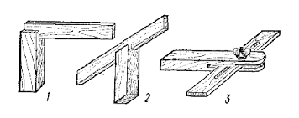

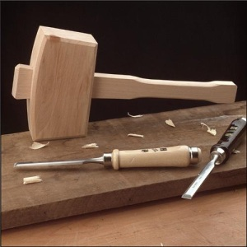
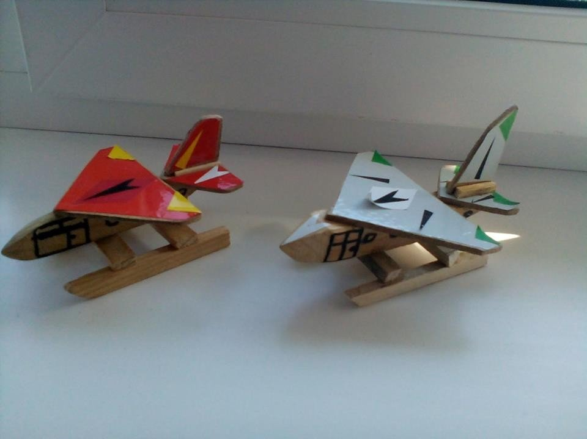

Висновок: ___________________________________________________________________________________________ ________________________________________________________________________________________________________________________________________________________________________________________________________
Додаток 4
Тема. Виконання графічного зображення обраного об’єкта праці.
Мета. Навчатись виконувати вигляди виробів на кресленні та графічного зображення обраного об’єкта праці.
Обладнання. Креслярський набір, формат А4, зразки виконаних робіт, вироби аналоги.
Хід роботи.
- Виконати зображення обраного об’єкта праці в трох виглядах.
- Проаналізувати вибраний об’єкт праці за видом побудови і складністю виконання креслення.
- При можливості визнач які види технологічних операцій будеш виконувати під час виготовлення виробу.*
- Дані дослідження (2. 3) запиши у наведену таблицю

Аналіз об’єкту праці за складністю виконання креслення | Види технологічних операцій
________________________________________________  __________________________________________________  ________________________________________________  _________________________________________________ | ____________________________________________________  _____________________________________________________  ___________________________________________________  ___________________________________________________

Висновок: ___________________________________________________________________________________________ ________________________________________________________________________________________________________________________________________________________________________________________________________
Додаток 5
Тема. Розмічання заготовок із деревини.
Мета. Навчати прийомам вимірювання заготовок із пиломатеріалів та їх розмічання, враховувати припуски на обробку матеріалів. Економно використовувати матеріал для розмічання.
Обладнання. Креслярський набір, заготовка.
Хід роботи.
- Визначення інструменту для розмічання.
- Розмічання пиломатеріалів із врахуванням припуску на обробку. (під час практичної роботи доцільно виконувати розмічання декількох пиломатеріал. Що в подальшому дасть змогу виготовити більше виробів і з економити час на наступних практичних роботах)

Орієнтовні вироби для розмічання.
(базові розміри виписуємо із технологічних карток)

№ з/п | Назва об’єкта праці | Базові розміри
 | Лінійка
 | Указка
 | Іграшка головоломка
 | Стусло

Висновок: ___________________________________________________________________________________________ ________________________________________________________________________________________________________________________________________________________________________________________________________
Додаток 6
Тема. Пиляння деревини.
Мета. Навчати підбирати інструменти для пиляння деревини. Визначати форму зубців та припуски на пиляння. Ознайомитись із будовою ножівки, розведенням і заточуванням зубців.
Обладнання. Ножівки для повздовжнього, поперечного і мішаного пиляння, напрямна колодка, креслярський інструмент.

Хід роботи

- Визначити об’єкт праці.
( стусло - технологічна картка №1 )
- Проаналізувати які види пил будемо використовувати під час пиляння.
- Перевірити готовність інструменту до роботи.

Висновок: ___________________________________________________________________________________________ ________________________________________________________________________________________________________________________________________________________________________________________________________________________________________________________________________________________________________________________________________________________________________________________________________________
Технологічна картка №1
«Стусло»
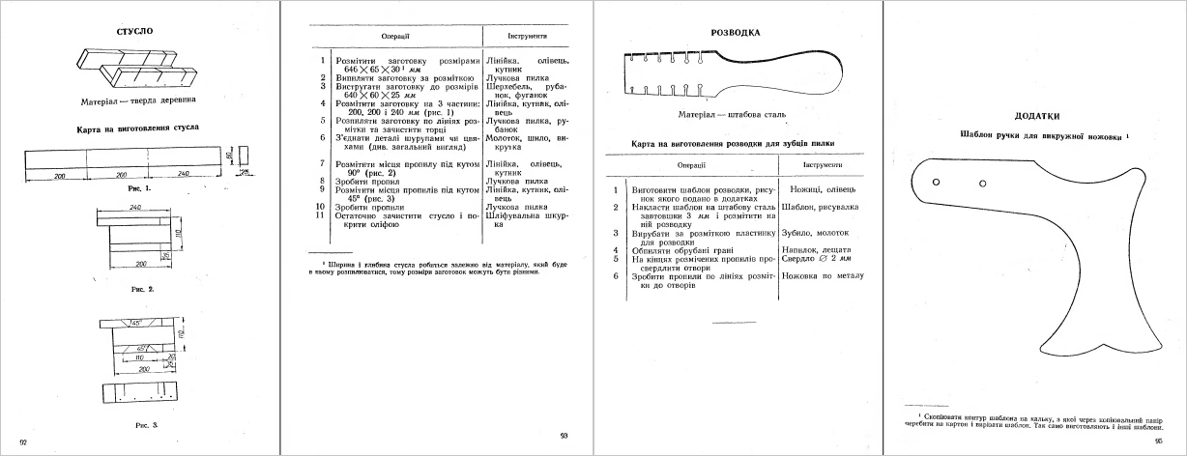
Додаток №7
Тема Технологія стругання деревини
Мета: Навчатись підготовляти рубанок до роботи. Розвивати навички чорнового стругання деревини. Ознайомитись з будовою та видами рубанків.
Обладнання: Рубанки, олівець, лінійка, рейсмус, кутник,ножівка,напрямна колодка.
Хід роботи.

- Визначити з яких частин складається рубанок.
- Визначити об’єкт праці.(Технологічна картка № 2, №3)
- Проаналізувати які види рубанків будем використовувати під час стругання.
- Перевірити готовність інструменту до роботи.

Висновок:_____________________________________________________________________________________________________________________________________________________________________________________________________________________________________________________________________________________________________________________________________________________________________________________________________________________________________________________________________________________________________________________________________________________________________________________________________________________________________
Технологічна картка № 2 Технологічна картка №3
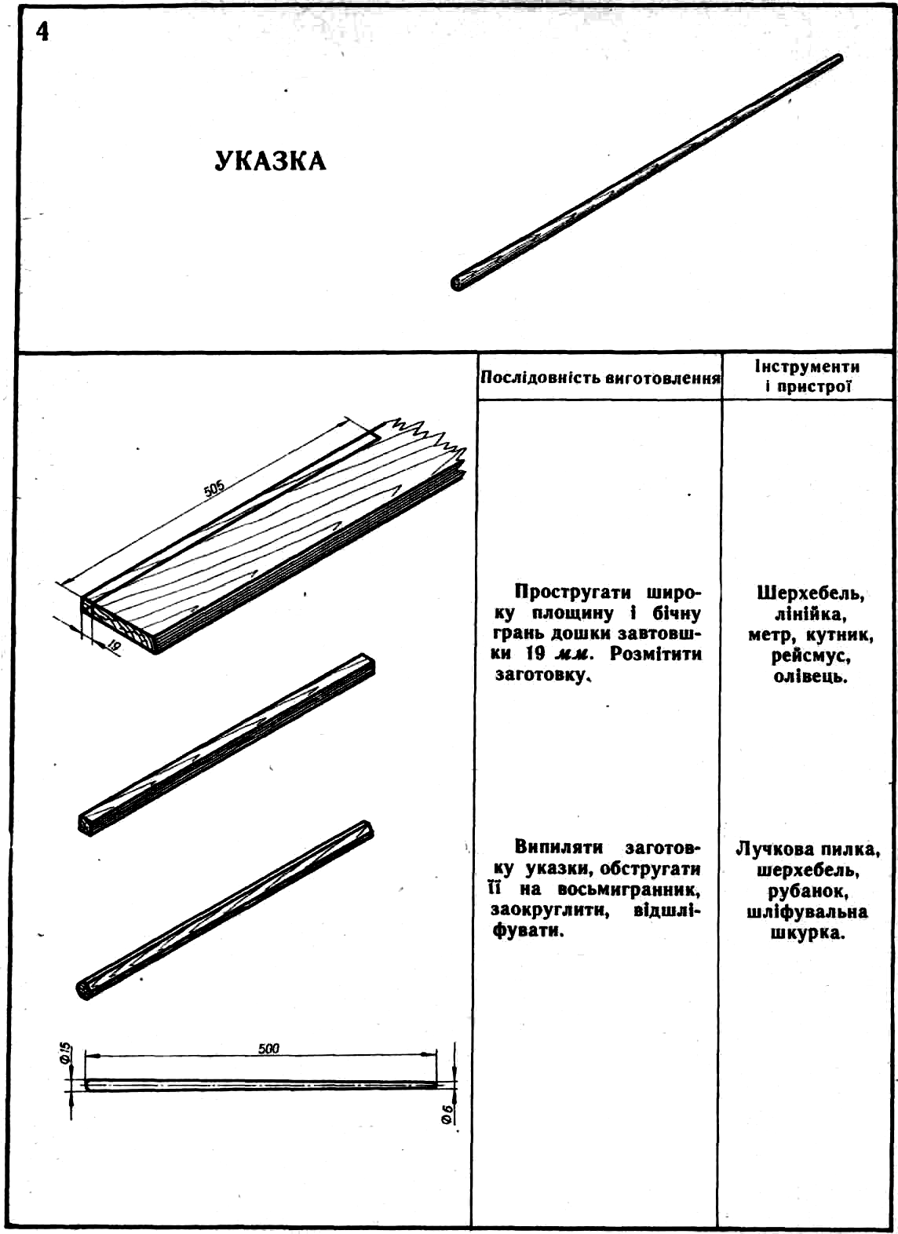
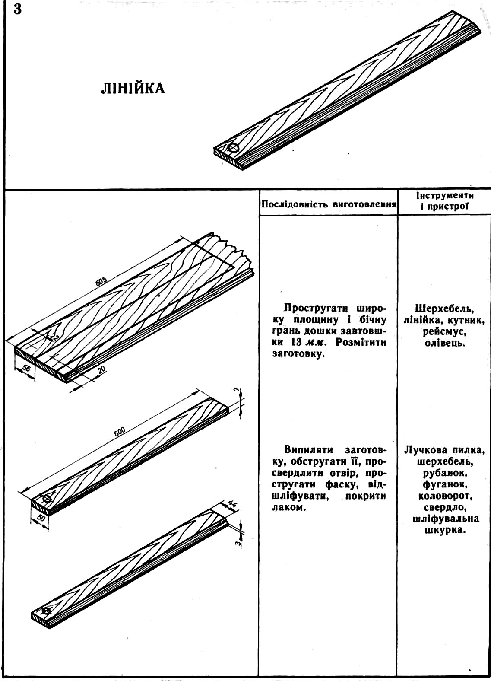
«Указка» «Лінійка»

Додаток №8
Тема. Технологія стругання деревини
Мета: Навчатись підготовляти рубанок до роботи. Розвивати навички чистового стругання деревини. Ознайомитись з будовою та видами рубанків.
Обладнання: Рубанки, олівець, лінійка, рейсмус, кутник,ножівка,напрямна колодка.
Хід роботи.

- Визначити з яких частин складається рубанок.
- Визначити об’єкт праці.(Технологічна картка № 2, №3)
- Проаналізувати які види рубанків будем використовувати під час стругання.
- Перевірити готовність інструменту до роботи.
- Висновок:___________________________________________________________________________________________________________________________________________________________________________________________________________________________________________________________________________________________________________________________________________________________________________________________________________________________________________________________________________________________________________________________________________________________________________________________________________________________________________________________________________________
Додаток №9
Тема. Технологія розмічання шипового з’єднання
Мета: Навчати визначати види з’єднань, розрізняти шипові з’єднання. Розвивати навички розмічання шипового з’єднання. Оволодіти навиками послідовність виготовлення одинарного шипового з’єднання.
Обладнання: креслярський інструмент, ножівки, стамески, долота, киянка.
Хід роботи.
- Визначити які види з’єднань і під час виготовлення виробів. ________________________________________________________________________________________________________________________________________________________________________________________________________________________________________________________________________________________________
- Які з’єднання шипові з’єднання ви зустрічали в побуті. ________________________________________________________________________________________________________________________________________________________________________________________________________________________________________________________________________________________________
- Виконати розмічання шипового з’єднання за технологічною карткою № 4.

- Висновок:___________________________________________________________________________________________________________________________________________________________________________________________________________________________________________________________________________________________________________________________________________________________________________________________________________________________________________________________________________________________________________________________________________________________________________________________________________________________________________________________________________________
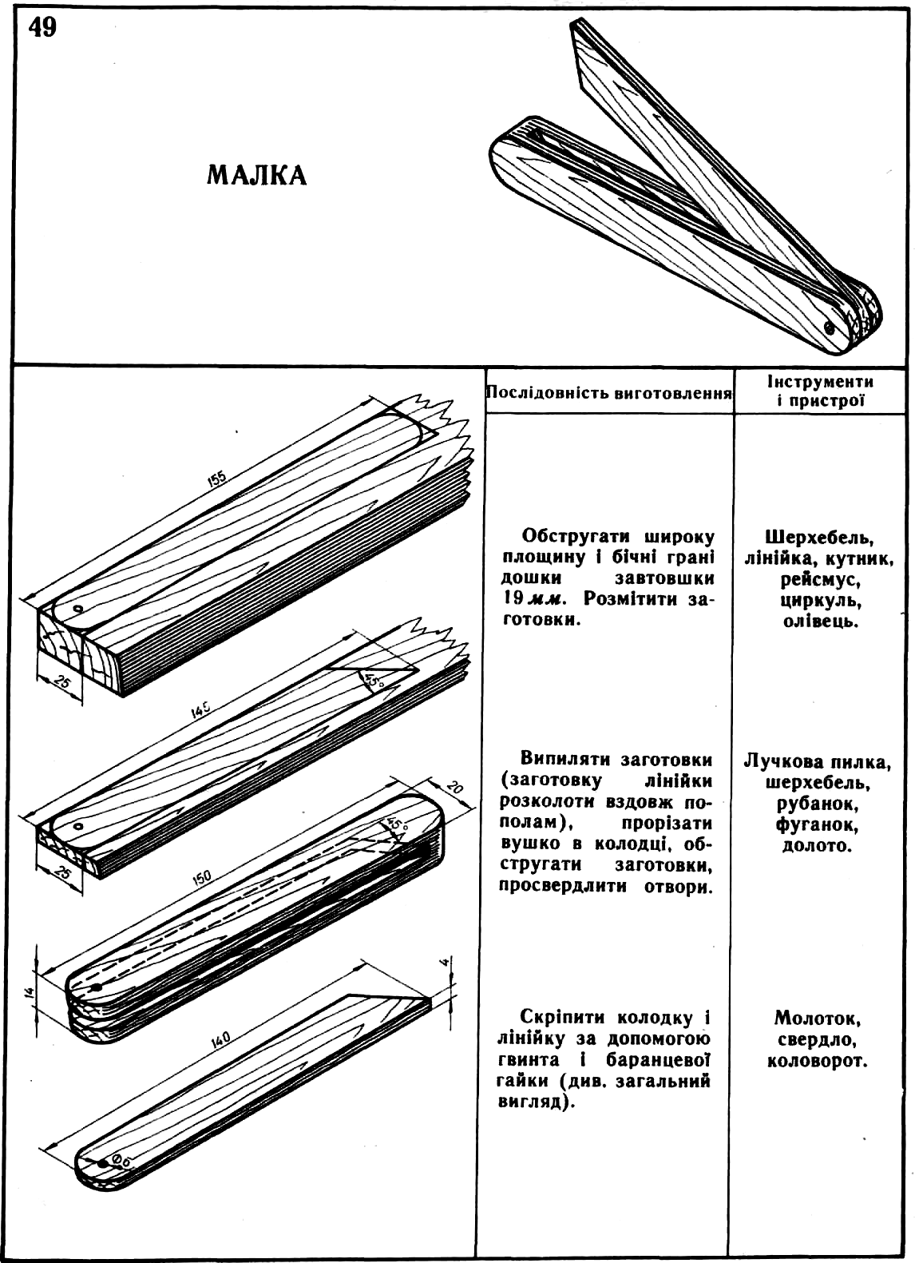
Технологічна картка №4 Технологічна картка № 5
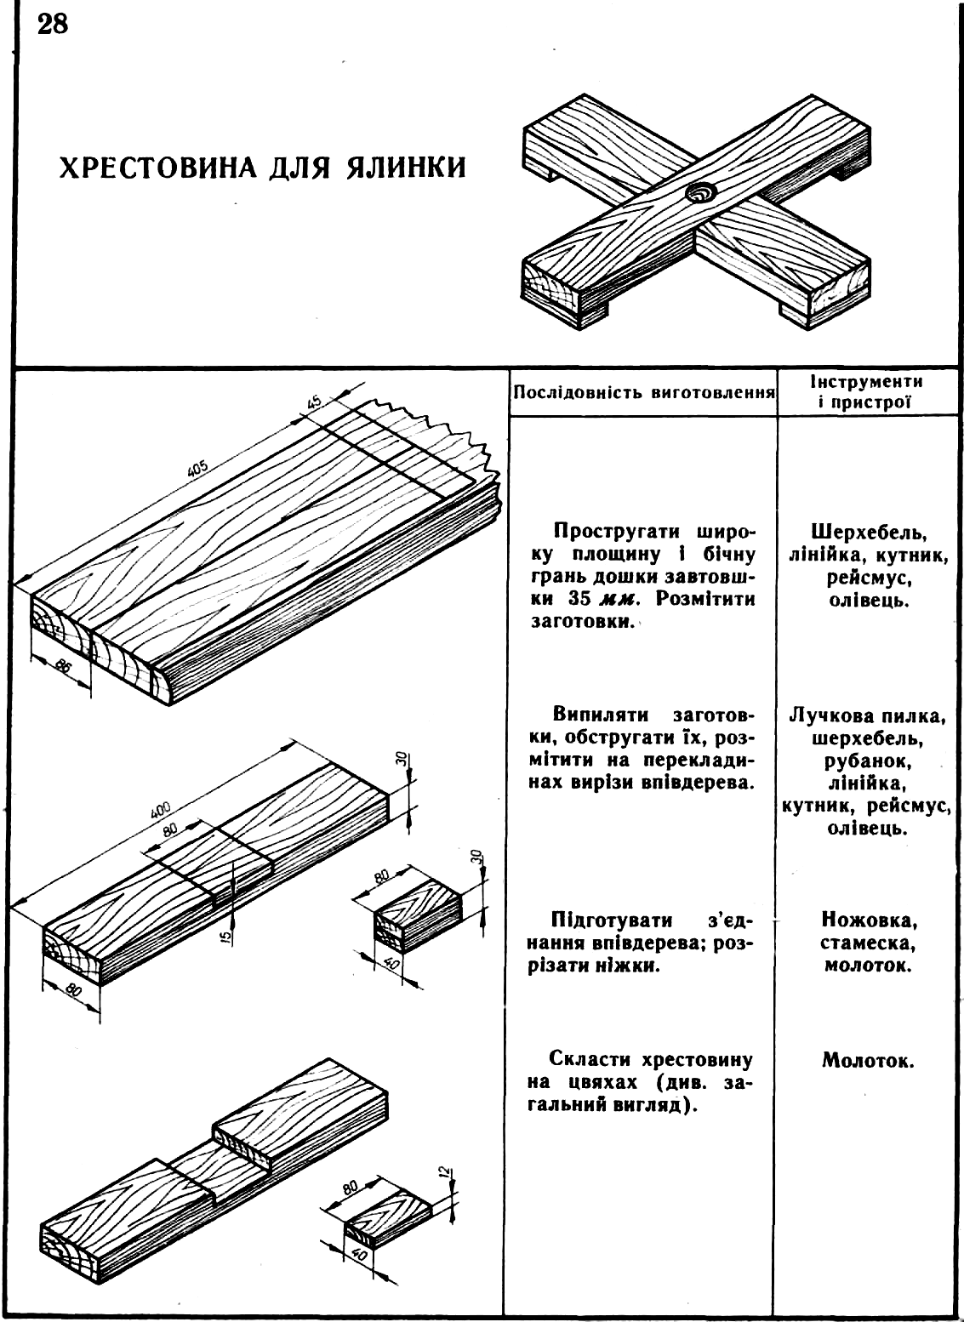
Додаток № 10
Тема: Технологія виготовлення шипового з’єднання.
Мета: Навчатись проводити запилювання, довбання деревини. Вміти користуватись долотами і стамесками та визначати їх призначення. Розвивати навички та прийоми виготовлення глухих та наскрізних отворів. Оволодівати прийоми роботи столярним інструментом під час виготовлення шипових з’єднань.
Обладнання: креслярський інструмент, долота, стамески, киянка, ножівки, свердлильний верстат, дриль, свердла по дереву від 8… 25.
Хід роботи.
- Виконати запилювання заготовки. (технологічна картка №4, №5)
- За допомогою киянки і долота провести довбання деревини.
- Долота і стамески, їх призначення.
Долото: ______________________________________________________________________________________ _____________________________________________________________________________________________________Стамеска: ______________________________________________________________________________________ ________________________________________________________________________________________________
- При необхідності виготовити глухий та наскрізний отвори.
- Висновок:________________________________________________________________________________________________________________________________________________________________________________________________________________________________________________________________________________________________________________________________________________________________________________________________
Додаток № 11
Тема: Технологія виготовлення шипового з’єднання.
Мета:Навчатись припасуванню елементів шипового з’єднання. Використовувати при роботі затискні пристрої: струбцини, гвинтовий прес, їх використання в столярній справі. Вдосконалювати прийоми роботи столярним інструментом під час виготовлення шипових з’єднань.
Обладнання: креслярський інструмент, долота, стамески, киянка, ножівки, свердлильний верстат, дриль, свердла по дереву від 8… 25.

Хід роботи.

- Виконати припасування елементів шипового з’єднання. (технологічна картка №4, №5)
- Використовувати затискні пристрої: струбцини, гвинтовий прес.
- Вдосконалювати прийоми роботи столярним інструментом під час виготовлення шипових з’єднань..

- Висновок:_____________________________________________________________________________________________________________________________________________________________________________________________________________________________________________________________________________________________________________________________________________________________________________________________________________________________________________________________________________________________

Додаток №12
Тема. Технологія підготовки до оздоблення та оздоблення виробу.
Мета. Визначити призначення оздоблення виробів із деревини, види оздоблення виробів із деревини. Начатись виконувати підготовку поверхні виробу до оздоблення. Визначати види шліфувальних матеріалів. Підготовлювати матеріали для оздоблення. Вдосконалювати прийоми оздоблення виробів із деревини та вивчити вимоги догляду за виробами з деревини
Обладнання:випалювачі, гуашеві фарби, копіювальний папір, зразки оздоблювальних елементів, кісточки..
Хід роботи.
- Призначення оздоблення виробів із деревини.
- Види оздоблення виробів із деревини.
- Підготовка поверхонь виробу до оздоблення.
- Шліфувальні матеріали.
- Матеріали для оздоблення.
- Прийоми оздоблення виробів із деревини.
- Догляд за виробами з деревини
- Висновок: ___________________________________________________________________________________________________________________________________________________________________________________________________________________________________________________________________________________________________________________________________________________________________________________________________
Технологічні карти для виготовлення виробів під час вивчення блоку 1.
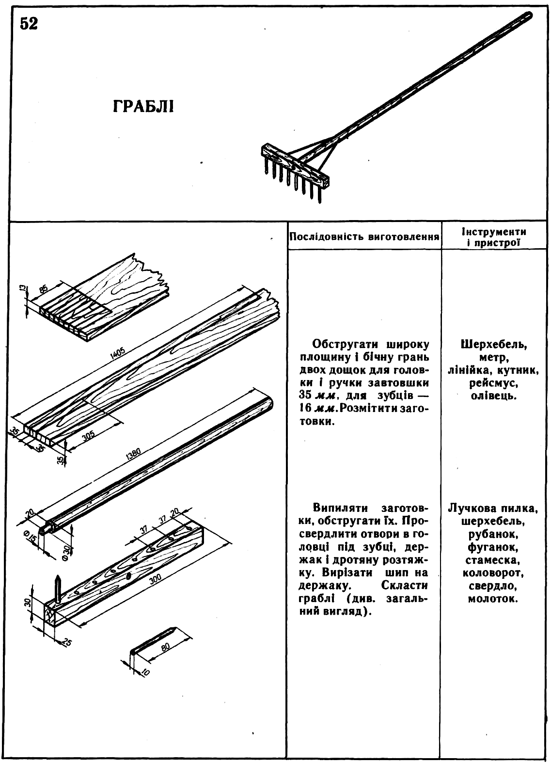
« Технологія виготовлення виробів із деревини.»
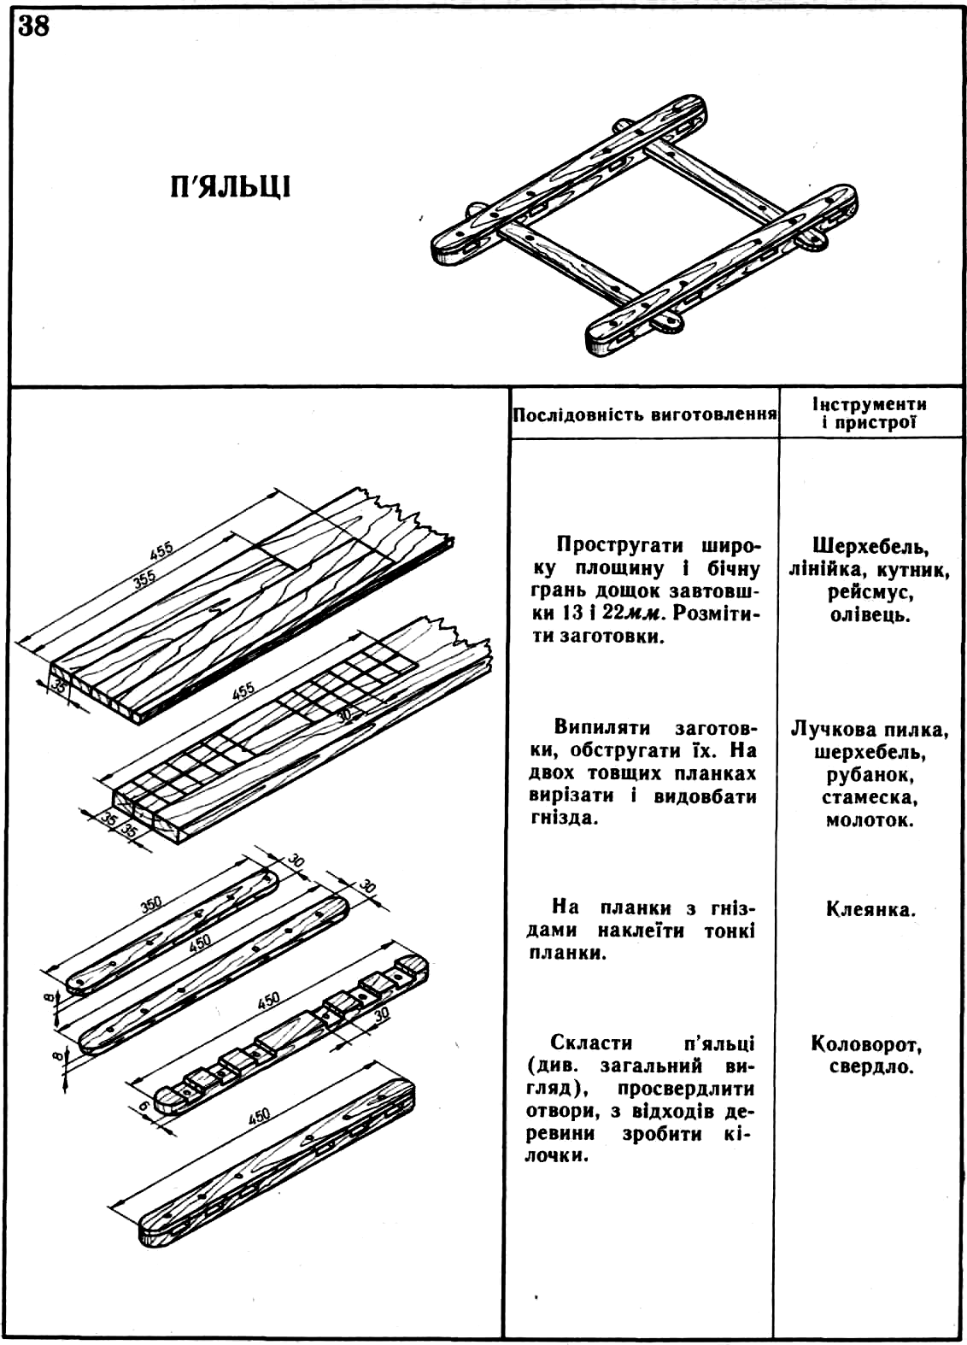
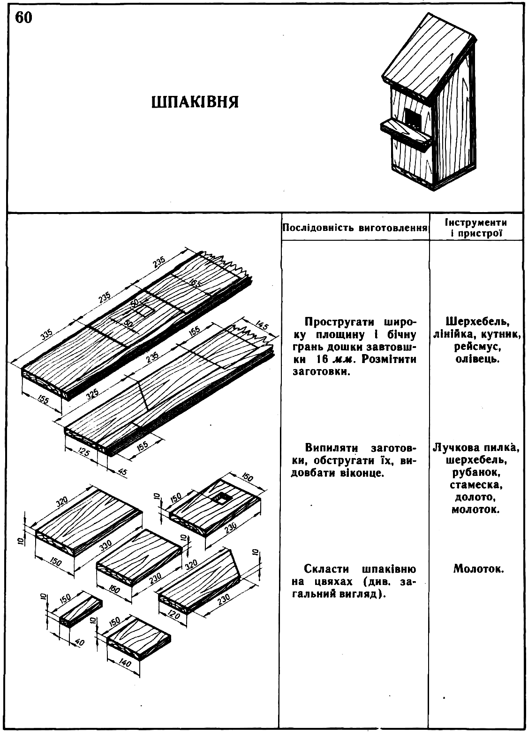
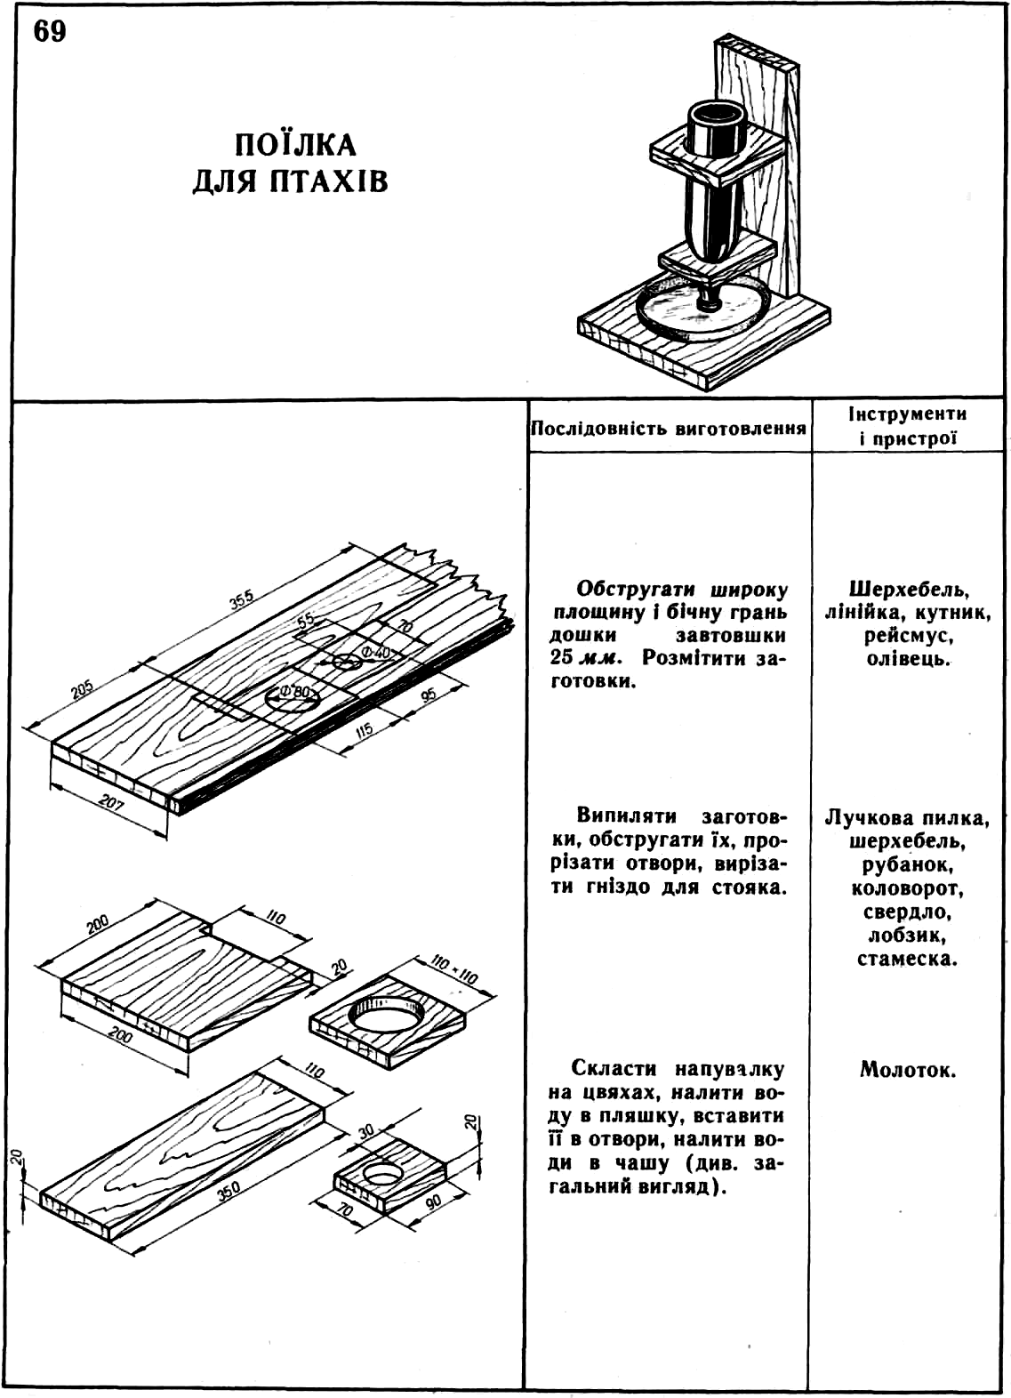
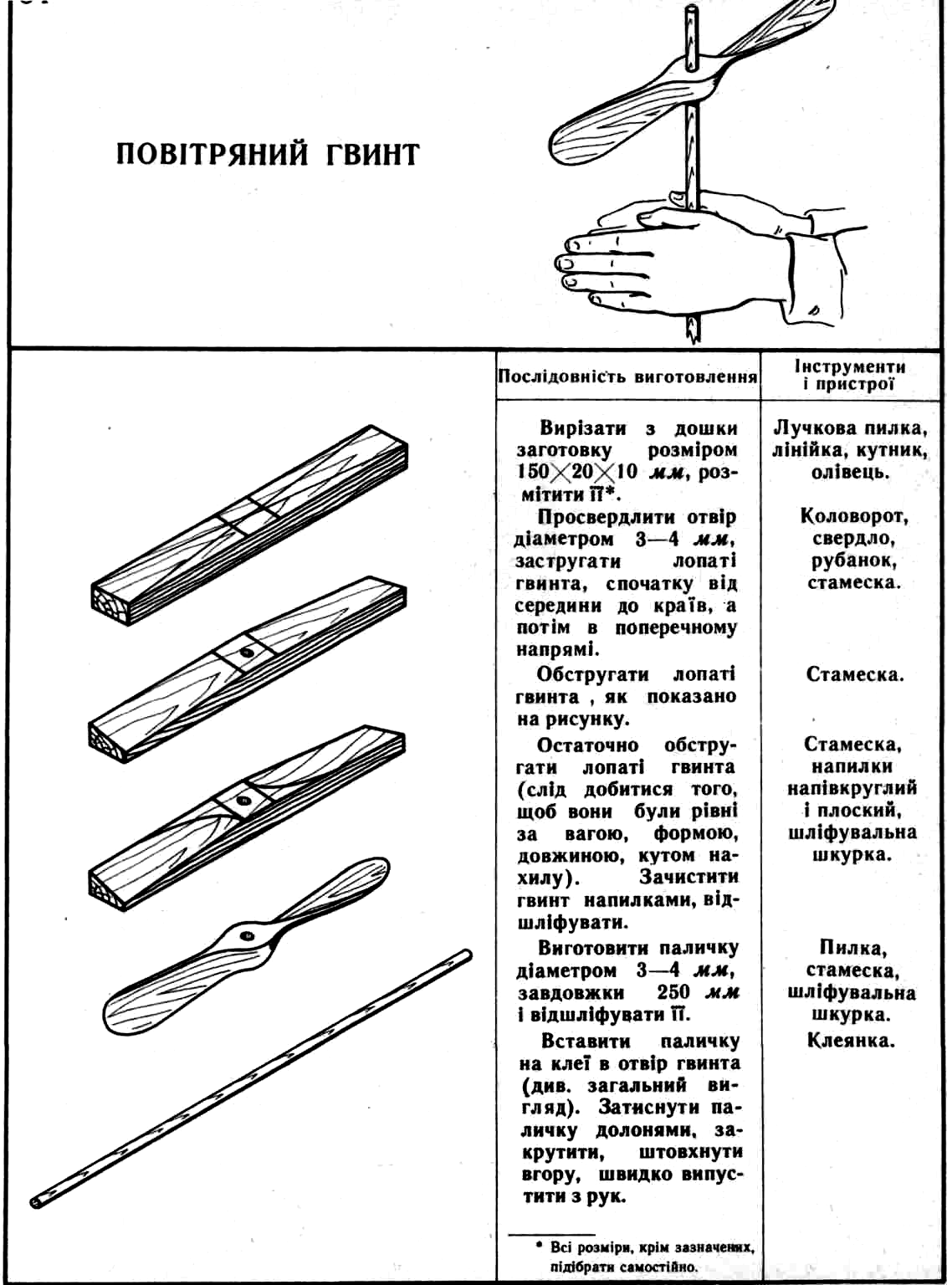
Зміст.
- Пояснювальна записка…………………………………………………………………………………………………..…..4
- Обов’язкова для вивчення складова…………………………………………………………………………………….….7
- Варіативна складова………………………………………………………………………………………………………...9
- Перелік варіативних модулів для 7 класу…………………………………………………………………………….…..10
- Схема розподілу навчального матеріалу………………………………………………………………………………….12
- Блок 1. Технологія виготовлення виробів із деревини. Тематичний план………………………………….……….…13
- Календарно-поурочнепланування…………………………………………………………………………………………15
- Додатки………………………………………………………………………………………………………………...……22
- Технологічні картки для виготовлення виробів під час вивчення блоку 1……………………………………………..37

